ГЛАВНОЕ УПРАВЛЕНИЕ МИНИСТЕРСТВА ВНУТРЕННИХ ДЕЛ
РОССИЙСКОЙ ФЕДЕРАЦИИ ПО ПЕРМСКОМУ КРАЮ

Отдел Министерства внутренних дел Российской Федерации
по Пермскому району
(Отдел МВД России по Пермскому району)

ул. 1-я Красавинская, 84, Пермь, 614065

Сотрудники Госавтоинспекции Пермского района провели занятие по основам дорожной безопасности с юными участниками дорожного движения «Соблюдай ПДД»!

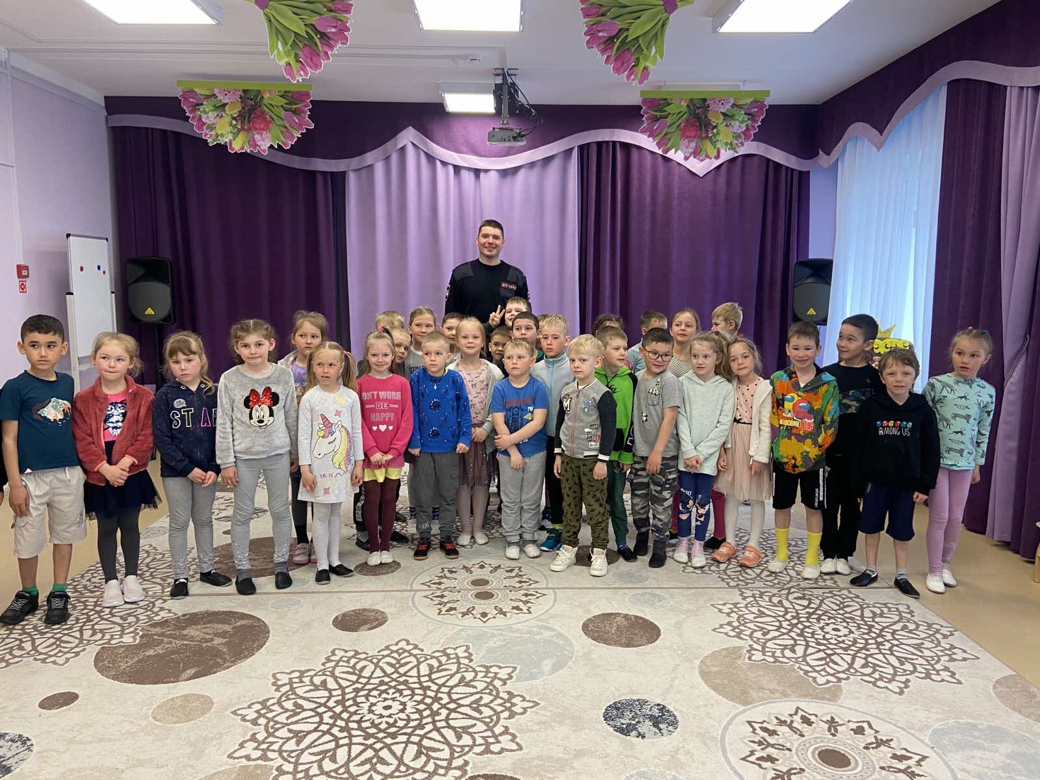

В рамках профилактического мероприятия «Летние каникулы, госавтоинспекторы Пермского района для воспитанников детского сада организовали и провели просветительское занятие. В ходе встречи сотрудники дорожной полиции в игровой форме рассказали дошколятам, как нужно вести себя на улице, особенно на проезжей части дороги, где можно играть, кататься на средствах индивидуальной мобильности( самокатах, роликовых коньках, скейтах, гироскутерах) и велосипедах, какие правила должны соблюдать их родители при перевозке детей в автомобиле.
Во время беседы дошколята активно принимали участие в обсуждении вопросов, разбирали различные ситуации, в которых могут оказаться дети, нарушающие Правила дорожного движения.
В завершение беседы юных участников дорожного движения ожидал сюрприз. В рамках национального проекта «Безопасные и качественные автомобильные дороги» им вручены светоотражающие брелоки.
Подобные мероприятия проводятся сотрудниками ГИБДД систематически и способствуют сознательному формированию у детей правильных моделей поведения в дорожной обстановке, помогают предостеречь от опасных ситуаций на дорогах.
🚦Каждая такая встреча приносит массу положительных эмоций, как малышам, так и сотрудникам Госавтоинспекции. Госавтоинспекция Пермского района напоминает родителям, что регулярные беседы с детьми о Правилах дорожного движения и опасностях, подстерегающих на дороге, помогут им принимать правильные решения.
Помните, что основной способ формирования навыков поведения на дороге среди юных участников дорожного движения — это наблюдение и подражание взрослым, прежде всего, родителям.
Уважаемые родители, не нарушайте Правила дорожного движения и будьте примером для своих детей.

